**Más de la mitad de los mexicanos (57%) busca recuperar sus espacios y tener más parques o zonas verdes, de acuerdo con un estudio de Cabify**

* ***Según el estudio “Reimaginando las Ciudades”, de Cabify, 72.8% de los mexicanos consideran que hay mucho espacio ocupado por coches particulares.***
* ***Dentro de los principales retos de transporte en México están llegar a tiempo a un destino (36%), tardar el menor tiempo posible (24%) y ahorrar dinero (21%)***
* ***A través de la campaña “Reimaginando las Ciudades”, Cabify busca recuperar espacios públicos y empoderar a los ciudadanos, estableciéndolos como protagonistas del ecosistema urbano.***

**Ciudad de México, a 4 de noviembre de 2021.-** La **movilidad** en las grandes ciudades es uno de los temas de interés mundial más grandes e importantes en esta era, no sólo en cuestión urbana, sino también en términos de **contaminación**, **medio ambiente** y uso de **espacios públicos**, los cuales han sido invadidos, en su mayoría, por **coches particulares**.

Como parte de su décimo aniversario, **Cabify**, empresa de origen español que está transformando la forma en que nos movemos por las ciudades a través de movilidad eficiente, sostenible y accesible, realizó un estudio a nivel global llamado ***“Reimaginando las Ciudades”***, con el objetivo de identificar los principales retos de la movilidad urbana y trabajar para superarlos y así seguir trabajando para seguir siendo una **alternativa sólida frente al uso excesivo e ineficiente del coche particular para el transporte de personas y objetos**.

“Han pasado 10 años desde que creamos Cabify con una visión propia para mejorar la movilidad urbana y reinventarla mediante un ecosistema multimodal, accesible y sostenible, y vamos a seguir aportando valor a las comunidades gracias al potencial de la tecnología,” afirma **Juan de Antonio, CEO de Cabify.** “En *'Reimaginando las Ciudades' hemos* comprobado que la sociedad reclama que avancemos con urgencia en la construcción de urbes más sostenibles”.

***Demasiado espacio destinado a autos***

Dentro de los principales resultados del estudio de Cabify para **México**, encontramos que la mayoría de las personas encuestadas (**72%**) piensan que ya hay **mucho espacio ocupado por vehículos privados**. Además, en el análisis se puede ver que **más de la mitad** de las personas (57%) busca **recuperar sus espacios** y tener más parques o **zonas verdes**, mientras que otros más preferirían áreas de **recreación deportiva**, **cultural** o **gastronómica** en sustitución de tener vehículos estacionados.

Adicionalmente, de acuerdo con el profesor de Diseño Urbanístico de la Facultad de Arquitectura de la UAEMex, Dante Álvarez, poco más del 80% del espacio está ocupado por coches privados. El problema de ésto radica en que, al estar estacionados, la mayor parte de las grandes avenidas pueden tener ocupados hasta dos tercios de su capacidad acaparados con puros coches detenidos. Esta situación resulta, obviamente, en tráfico, embotellamiento, pérdida de tiempo, estrés, ruido, etc.

***El transporte preferido de los mexicanos***

En un país donde casi el **30%** de los encuestados **usa el transporte público**, pero tienen al **coche** particular como **medio ideal de transporte** (**37%**); existe un común denominador, todos quieren llegar a tiempo a su destino, en el menor tiempo posible y con menores costos. Y aunado a lo anterior, se hace imperioso devolver los espacios y el control de las ciudades a los ciudadanos por medio de campañas poderosas que incentiven otras alternativas de desplazamiento y reflejen el compromiso de tener más espacios libres para realizar una gran diversidad de actividades.

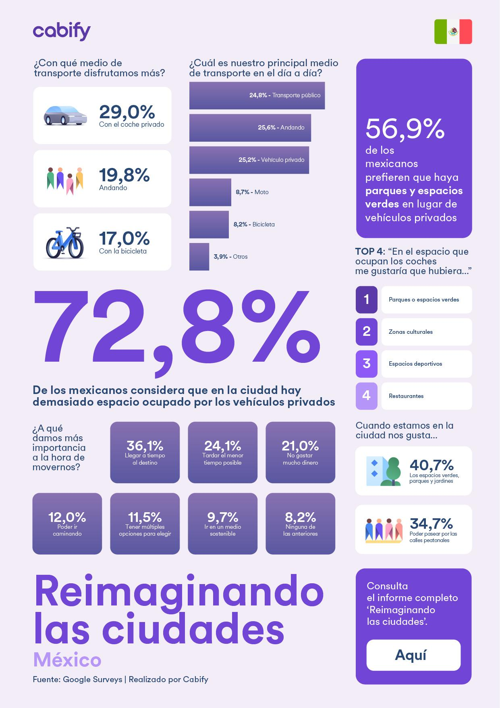

A través de “Reimaginando las ciudades”, **Cabify** ha acercado a todos y todas la reivindicación de una realidad urbana con menor peso de coche privado. Esta campaña muestra los retos principales y el enorme potencial de un mejor **uso del espacio público** orientado a quienes vivimos en las ciudades. Esta iniciativa busca generar conversación y simbolizar la recuperación de las urbes, haciendo a las personas, y no al vehículo particular, los verdaderos protagonistas en las grandes ciudades de México y el mundo.

| **Acerca de Cabify**  Cabify, empresa adherida al Pacto Mundial de la ONU, pone en contacto a usuarios particulares y empresas con las formas de transporte que mejor se adaptan a sus necesidades. Su principal objetivo es hacer de las ciudades un mejor lugar para vivir. Para ello, busca descongestionar las calles proporcionando, a través de la tecnología, una opción de transporte segura y de calidad.  En 2019 Cabify integró a Easy en su plataforma, ambas empresas pertenecientes al holding Maxi Mobility, con lo cual brinda servicio bajo la categoría "Taxi" (o "Economy") en su aplicación. Este movimiento estratégico hace avanzar el plan de Cabify de construir la plataforma de multimovilidad líder en América Latina y Europa, y garantiza que Cabify brinde más servicios a sus socios conductores, y taxistas aliados, así como más disponibilidad a sus pasajeros.  Fundada en 2011, en Madrid, Cabify se extendió, a los pocos meses, a América Latina y actualmente está presente en Argentina, Brasil, Chile, Colombia, Ecuador, España, México, Panamá, Perú, Uruguay, Portugal y República Dominicana y se adecua a las particularidades de las más de 130 ciudades en las que opera. Con un equipo casi enteramente latino, se destaca por apostar por el talento local, generando empleos en una industria que está siendo transformada por la tecnología. Cabify, como parte de su compromiso de ser una empresa socialmente responsable y, en línea con los Objetivos de Desarrollo Sostenible de la Agenda 2030 de la ONU, es la primera MaaS en América Latina y Europa en compensar el 100% de las emisiones de CO2 generadas por su operación. |
| --- |

**Contacto de prensa**

Nora Montoya:

Corporate PR Expert

nora.montoya@another.co - 55 101 405 54

